J. D. Power 2021: soha nem voltak még ilyen megbízhatók az újautók
Drasztikusan javult a fiatal autók megbízhatósága 2020 során: nem egy, hanem négy márka is a bűvös 100 hiba/100 autó pontszám alá tornázta eredményét a J. D. Power mértékadó felmérésén. A Lexus visszaszerezte elsőségét, így az elmúlt tíz év során kilencedik alkalommal bizonyult a legmegbízhatóbb autómárkának.

A J. D. Power megbízhatósági felmérésének (Vehicle Dependability Study, VDS) 32 éves történetében egyszer sem volt még ilyen kiváló az autóipar átlagos teljesítménye, mint most. A piackutató szervezet munkatársai 2020 júliusa és novembere között 33 ezer 251 autóst kérdeztek arról, hogy az elmúlt 12 hónap során milyen tapasztalatokat szereztek 2018-as modellévi, annak idején újonnan vásárolt autójukkal kapcsolatban. Míg tavaly 134 pont volt az iparág átlaga (azaz száz autóra átlagosan ennyi meghibásodást jelentettek), idén ez az érték 121 pontra javult, ráadásul idén nem egy, hanem négy márka is a mágikus 100 pont alatt teljesített.
A Lexus idén visszatért az élre; 100 autóra mindössze 81 meghibásodást jelentettek a tulajdonosok. A luxusautók mezőnyében a Porsche, majd a Cadillac követi a japán gyártót. A tömeggyártókon belüli rangsorban a tavalyi győztes Buick visszacsúszott a harmadik (összesített ötödik) helyre; az élre a Kia (97 pont) ugrott, míg a Toyota megőrizte második helyét.

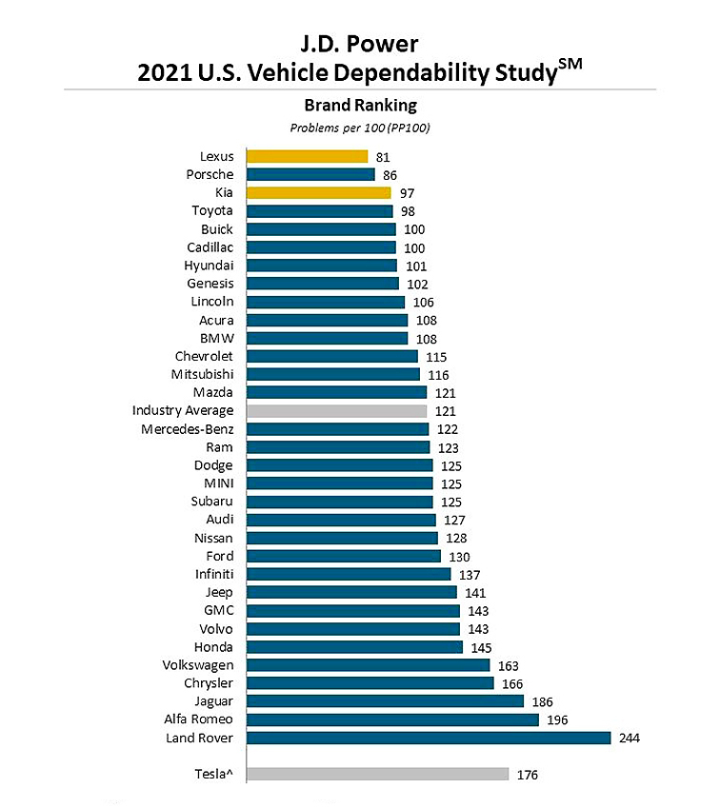
Jól látható, hogy számos márka helyezése annak ellenére romlott, hogy pontszámuk javult: ez is azt jelzi, hogy a megbízhatóság terén egyre élesebb a verseny. Négy márka – egy európai, egy japán, egy amerikai és egy koreai – teljesítményében és helyezésében is visszaesett. Az elért pontszám egy, míg a rangsorban elért helyezés két márka esetében egyezett meg a tavalyival.
A felmérésben csak azok a típusok vehettek részt, amelyekről legalább száz különböző véleményt kaptak a résztvevőktől az elemzők, és csak azok a márkák szerepelnek a listán, amelyekre vonatkozóan az Egyesült Államok mind az ötven tagállamában gyűjthetett adatot a J. D. Power.
Helyezés 2021 | Helyezés 2020 | Márka | Pontszám 2021 | Pontszám 2020 | Pontszám változás (százalék)
1. | 2. | Lexus | 81 | 100 | +19
2. | 4. | Porsche | 86 | 104 | +17,3
3. | 13. | Kia | 97 | 132 | +26,5
4. | 5. | Toyota | 98 | 113 | +13,3
5. | 3. | Buick | 100 | 103 | +2,9
5. | 12. | Cadillac | 100 | 131 | +23,7
7. | 13. | Hyundai | 101 | 132 | +23,5
8. | 1. | Genesis | 102 | 89 | -14,6
9. | 7. | Lincoln | 106 | 119 | +10,9
10. | 17. | Acura | 108 | 139 | +22,3
10. | 8. | BMW | 108 | 123 | +12,2
12. | 8. | Chevrolet | 115 | 123 | +6,5
13. | 20. | Mitsubishi | 116 | 146 | +20,5
14. | 11. | Mazda | 121 | 130 | +6,9
Iparági átlag |  |  | 121 | 134 | +9,7
15. | 22. | Mercedes-Benz | 122 | 152 | +19,7
16. | 19. | Ram | 123 | 140 | +12,1
17. | 25 | Dodge | 125 | 158 | +20,9
17. | 21. | Mini | 125 | 147 | +15
17. | 23. | Subaru | 125 | 154 | +18,8
20. | 15. | Audi | 127 | 136 | +6,6

Ezen kitételek miatt két globális márka teljesítményét sem vette figyelembe a szervezet: az egyik a Fiat (tavaly 160 hibaponttal a 27.), amelyről nem sikerült elegendő véleményt összegyűjteni; a másik a Tesla, amely 15 tagállamban nem engedélyezte, hogy a kutatók felvegyék a kapcsolatot a márka ügyfeleivel. Az elektromos autókat gyártó márka pontszáma így annak ellenére sem tekinthető hivatalosnak, hogy kellő mennyiségű mintát elemezhettek. Arra azonban alkalmas, hogy „versenyen kívül” jelezze, hol tart a megbízhatósági versenyben az innovatív autógyártó, a nem túl előkelő 30-ik helyre került a 32-es listán. Tavaly nem szerepelt a felmérésen, idén viszont ott van az Alfa Romeo is.
Figyelemreméltó, hogy a német prémium márkák közül a Mercedes-Benz és az Audi is az iparági átlag alatt teljesített, és bár előbbi esetében hét helyezésnyi javulásról beszélhetünk a 2019-es évhez képest, az Audi öt helyet visszaesett a legutóbbi felmérés óta.
Noha a nyolc vizsgált kategória mindegyikében fejlődést mutatott az iparág, továbbra is a multimédiás és infotainment rendszerek (audio, kommunikáció, navigáció) okozzák a legtöbb bosszúságot az ügyfeleknek. A Tesla esetében nem az a gond, hogy villanyautókat gyártanak – amint a J. D. Power autóipari minőségért felelős alelnöke, Dave Sargent megjegyezte, az elektromos hajtáslánc a márka legnagyobb erősségének számít –, hanem, hogy nem rendelkeznek általános autógyártási gyakorlattal, így továbbra is alapvető minőségi problémákkal kell megküzdeniük a Tesla tulajdonosoknak.
Nem szerepeltek a felmérésben azok a kategóriák – szám szerint nyolc –, ahol a J. D. Power szakemberei szerint nincs kiegyensúlyozott verseny: ehhez az kell, hogy legalább három típus tegye ki az adott méretosztály eladásainak 80 százalékát; vagy legalább négy az eladások 67 százalékát.
A fennmaradó 18 méretosztályban az alábbi eredmények születtek. A Toyota, a Kia és a Chevrolet három-három, a Lexus két kategóriagyőzelemmel zárta a megmérettetést. A Toyota és a Chevrolet hét-hét, a Lexus négy, a BMW és a Kia három-három típusa végzett dobogós helyen.

Fotók: Toyota, Lexus, jdpower.com
Infografika: jdpower.com

Kiadta a Smarter Média Kommunikációs Ügynökség (http://news.smartermedia.hu)
Forrás: https://news.smartermedia.hu/nemzetkozi-hirek/j-d-power-2021-soha-nem-voltak-meg-ilyen-megbizhatok-az-ujautok

